# 

# Metlatepec

## CCIEH: HGOHUT031

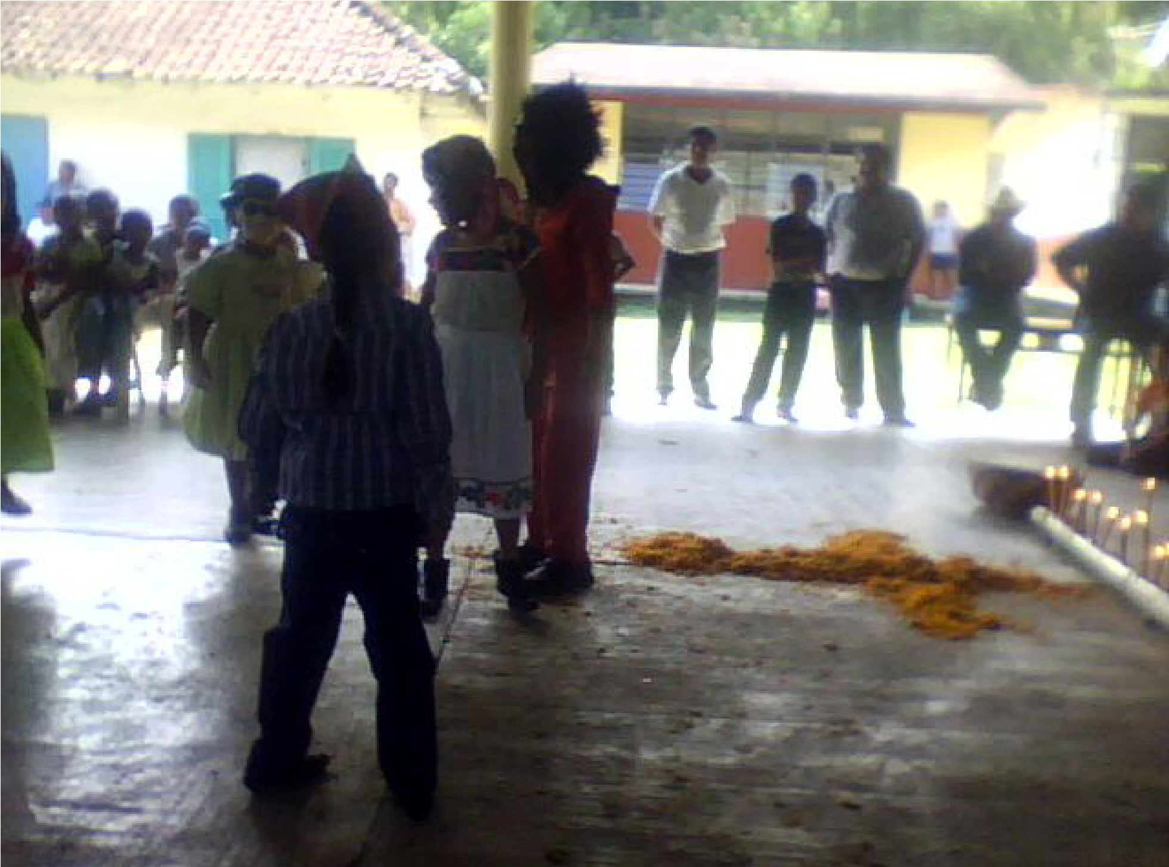

Metlatepec: 130250029

**DICTAMEN**

Después de analizar la información proveniente del instrumento de levantamiento de información aplicado (cédula) en las localidades seleccionadas (por haber cumplido los requisitos de contar con más de cien habitantes y que mantuvieran un índice superior a la media nacional de hablantes de lenguas indígenas) y de la ponderación de las variables que se consideraron en la metodología de este estudio, el equipo académico de este proyecto considera que la comunidad de **Metlatepec**, del Municipio de Huautla, con clave INEGI **130250029**, reúne las estructuras sociales y culturales para ser considerada como **INDÍGENA** y ser incluida en el **Catálogo de Comunidades Indígenas del Estado de Hidalgo** con la clave **HGOHUT031**.

**Metlatepec** mantiene una estructura de autoridades tradicionales, formadas por un Delegado que es la máxima autoridad, Auxiliares y distintos comités; todos elegidos por los habitantes mayores de edad o que están casados. El trabajo colectivo es muy frecuente, las autoridades comunitarias son quienes organizan las faenas en beneficio común. Destaca que internamente se rigen por reglas impuestas por ellos mismos.

Ante un 93 por ciento de Hablantes de Lengua Indígena, es evidente la preservación de la lengua como elemento de identidad cultural, que junto con otros define al colectivo ante los demás y desde ellos mismos. Los habitantes consideran su lengua una de las principales características que les permite autodenominarse indígenas.

Sobre las prácticas culturales aún se conservan cuatro Fiestas Tradicionales, las cuales se festejan durante todo el año, en especial la Fiesta Patronal, que es la más importante y representativa; lo anterior junto con la música, danzas y comida son manifestaciones culturales que dotan de singularidad al colectivo. No existen celebraciones estrechamente relacionadas con el ciclo agrícola.

La impartición de justicia a través de “usos y costumbres” se caracteriza por la reducción en su ejecución a consecuencia de que las autoridades municipales han intervenido más en el tratamiento y resolución de faltas y delitos; sin embargo de manera interna en la comunidad no se conserva alguna cárcel para infractores.

La medicina tradicional es practicada por un curandero y partera; ambas figuras se caracterizan por la disminución de su actividad porque los habitantes recurren a instituciones de salud en busca de su salud.

**Metlatepec, Huautla**

**Resumen**

|  |  |
| --- | --- |
| Clave CCIEH | HGOHUT031 |
| Clave INEGI: | 130250029 |

|  |  |  |
| --- | --- | --- |
|  | MINIMO REQUERIDO | TOTAL OBTENIDO |
| **PRIORIDAD Y CATEGORÍA** |
| 1- Hablantes de lengua indígena * | **6.5%** | **93.0%** |
| 2- Territorio | **30.0%** | **100.0%** |
| 3- Autoridad tradicional | **10.0%** | **60.0%** |
| 4- Asamblea comunitaria | **100.0%** | **100.0%** |
| 5- Comités internos tradicional | **25.0%** | **100.0%** |
| 6- Autoadscripción | **100.0%** | **100.0%** |
| 7- Usos y Costumbres para resolver sus conflictos | **20.0%** | **80.0%** |
| 8- Trabajo comunitario | **100.0%** | **100.0%** |
| 9- Medicina Tradicional | **25.0%** | **100.0%** |
| 10- Parteras tradicionales | **100.0%** | **100.0%** |
| 11- Médicos tradicionales | **25.0%** | **25.0%** |
| 12- Fiestas del pueblo: Patronal, santos, carnaval, agrícola o climática | **25.0%** | **100.0%** |
| 13- Relación del ciclo económico con ceremonias | **100.0%** | **0.0%** |
| 14- Lugares sagrados (cerros, cuevas, piedras…) | **25.0%** | **0.0%** |
| 15- Música (tradicional, costumbre | **100.0%** | **100.0%** |
| 16- Danza | **100.0%** | **100.0%** |
| 17- Leyendas y creencias | **25.0%** | **50.0%** |
| 18- Vestimenta tradicional | **100.0%** | **100.0%** |
| 19- Artesanías | **25.0%** | **25.0%** |
| 20- Origen | **10.0%** | **75.0%** |
| 21- Reglamentos y/o acuerdos | **100.0%** | **100.0%** |
| 22- Patrimonio comunitario | **25.0%** | **50.0%** |

*% de PHLI Nacional (INEGI, 2010)

Elaboración: Universidad Autónoma del Estado de Hidalgo con datos del Catálogo de Comunidades Indígenas del Estado de Hidalgo, Agosto de 2013

**Metlatepec, Huautla**

|  |  |
| --- | --- |
| Clave CCIEH | HGOHUT031 |
| Clave INEGI: | 130250029 |

|  |  |  |
| --- | --- | --- |
| ELEMENTOS CULTURALES | PARCIAL OBTENIDO | TOTAL OBTENIDO |
| % HLI INEGI | 93% | 93.0% |
| Asentamiento y pertenencia a región geocultural (30%) | 30% | 100.0% |
| Panteón-cementerio (15%) | 15% |
| Fuente de agua (10%) | 10% |
| Siembra o potrero (10%) | 10% |
| Lugar de culto (15%) | 15% |
| Delegación (10%) | 10% |
| Espacios comunes (10%) | 10% |
| Consejo (40%) | 0% | 60.0% |
| Mayordomo (30%) | 30% |
| Delegado (10%) + (10%) si lo denominan en lengua indígena, total (20%) | 20% |
| Auxiliares (10%) | 10% |
| Si (100%) No (0%) | 100% | 100.0% |
| Comité A (25%) | 25% | 100.0% |
| Comité B (25%) | 25% |
| Comité C (25%) | 25% |
| Comité D (25%) | 25% |
| Si (100%) No (0%) | 100% | 100.0% |
| Resolución de faltas y delitos al interior (40%) | 40% | 80.0% |
| Autoridad comunitaria que resuelve (40%) | 40% |
| Espacio reclusión (20%) | 0% |
| Si (100%) No (0%) | 100% | 100.0% |
| Enfermedad cultural A (25%) | 25% | 100.0% |
| Enfermedad cultural B (25%) | 25% |
| Enfermedad cultural C (25%) | 25% |
| Enfermedad cultural D (25%) | 0% |
| Si (100%) No (0%) | 100% | 100.0% |
| Médico tradicional A (25%) | 25% | 25.0% |
| Médico tradicional B (25%) | 0% |
| Médico tradicional C (25%) | 0% |
| Médico tradicional D (25%) | 0% |
| Fiesta A (25%) | 25% | 100.0% |
| Fiesta B (25%) | 25% |
| Fiesta C (25%) | 25% |
| Fiesta D (25%) | 25% |
| Si (100%) No (0%) | 0% | 0.0% |
| Lugar sagrado A (25%) | 0% | 0.0% |
| Lugar sagrado B (25%) | 0% |
| Lugar sagrado C (25%) | 0% |
| Lugar sagrado D (25%) | 0% |
| Si (100%) No (0%) | 100% | 100.0% |
| Si (100%) No (0%) | 100% | 100.0% |
| Leyenda o creencia A (25%) | 25% | 50.0% |
| Leyenda o creencia A (25%) | 25% |
| Leyenda o creencia A (25%) | 0% |
| Leyenda o creencia A (25%) | 0% |
| Si (100%) No (0%) | 100% | 100.0% |
| Artesanía A (25%) | 25% | 25.0% |
| Artesanía B (25%) | 0% |
| Artesanía C (25%) | 0% |
| Artesanía D (25%) | 0% |
| Por cada año (0.5%) máximo 50% | 50% | 75.0% |
| Mito fundacional (25%) | 0% |
| Hecho colectivo A (5%) | 5% |
| Hecho colectivo B (5%) | 5% |
| Hecho colectivo C (5%) | 5% |
| Hecho colectivo D (5%) | 5% |
| Hecho colectivo E (5%) | 0% |
| Si (100%) No (0%) | 100% | 100.0% |
| Patrimonio A (25%) | 25% | 50.0% |
| Patrimonio B (25%) | 25% |
| Patrimonio C (25%) | 0% |
| Patrimonio D (25%) | 0% |

*% de PHLI Nacional (INEGI, 2010)

# Metlatepec, Huautla

**Clave CCIEH HGOHUT031**

**Clave INEGI 130250029**

1- Hablantes de lengua indígena *

**%**

**0**

**10**

**%**

**20**

**%**

**%**

**30**

**%**

**40**

**%**

**50**

**%**

**60**

**70**

**%**

**%**

**80**

**90**

**%**

**100**

**%**

2- Territorio

3- Autoridad tradicional

4- Asamblea comunitaria

5- Comités internos tradicional

6- Autoadscripción

7- Usos y Costumbres para resolver sus

conflictos

8- Trabajo comunitario

9- Medicina Tradicional

10-

Parteras tradicionales

11-

Médicos tradicionales

12-

Fiestas del pueblo: Patronal, santos,

carnaval, agrícola o climática

13-

Relación del ciclo económico con

ceremonias

14

-

Lugares sagrados (cerros, cuevas,

piedras…)

Música (tradicional, costumbre

15-

16-

Danza

17-

Leyendas y creencias

18-

Vestimenta tradicional

19-

Artesanías

20-

Origen

21-

Reglamentos y/o acuerdos

Patrimonio comunitario

22-

OBTENIDO REQUERIDO

*% de PHLI Nacional (INEGI, 2010)

Elaboración: Universidad Autónoma del Estado de Hidalgo con datos del Catálogo de Comunidades Indígenas del Estado de Hidalgo

Agosto de 2013